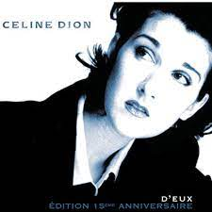
J’irai où tu iras
X Y* (prérefrain)
F // Bb / F F* // Bb / F
1 & 2 & 3 & 4 & 1 & 2 & 3 & 4 &
i i i h h i i i h
(C. Dion, JJ Goldman1995) 175 BPM -1Ton
F$ = F // Bb / F F*$ = F*// Bb / F
F joué avec index et annulaire. Bb en (3 2 1 X)
Intro : F$ F*$ x 2
C
O
U
P
L
E
T
1
Couplet Pont
1 2 3 4
i i i i
F$ F*$ F$ F*$
Chez moi les forêts se balancent et les toits grat - tent le ciel
Dm C / Bb F$ F*$
Les eaux des torrents sont violence et les neiges sont éternelles
F$ F*$ F$ F*$
Chez moi les loups sont à nos portes et tous les enfants les compren - nent
Dm C / Bb F$ F*$
On entend les cris de New York et les bateaux sur la Seine

Dm C* Bb F*
Va pour tes forêts, tes loups, tes gratte-ciel, va pour les torrents, tes neiges éternelles
Dm C* Bb Ab*
J'habite où tes yeux brillent, où ton sang coule où tes bras me serrent
REFRAIN + Fin
1 & 2 & 3 & 4 &
i i h h i h
F Eb / Bb F Eb / Bb
REFRAIN
J'irai où tu iras, mon pays sera toi J'irai où tu iras
Dm C / Bb F$ F*$
Qu'importe la place, qu'importe l'endroit
C
O
U
P
L
E
T
2
F$ F*$ F$ F*$
M-A V3
Je veux des cocotiers, des plages et des palmiers sous le vent
Dm C / Bb F$ F*$
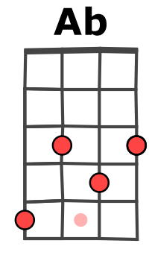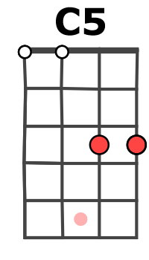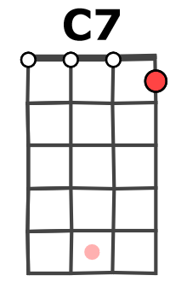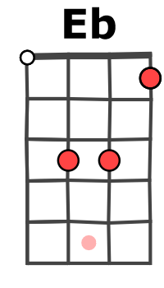
Le feu du soleil au visage et le bleu des océans
F$ F*$ F$ F*$
Je veux des chameaux, des mirages et des déserts envoûtants
Dm C / Bb F$ F*$
Des caravanes et des voyages comme sur les dépliants

Dm C* Bb F*
Va pour tes cocotiers, tes riva-ges, va pour tes lagons tout bleu balançant
Dm C* Bb Ab*
REFRAIN
J'habite où l'amour est un village, là où l'on m'attend

C C Dm Dm
Prends tes clic et tes clac et tes rêves et ta vie, tes mots, tes tabernacles et ta langue d'ici
Db Db C7 C7
L'escampette et la poudre et la fille de l'air, montre-moi tes édens, montre-moi tes enfers
C7 C7 C7 x4
C5 : BhBhBhBh avec les ongles
Tes nord et puis tes sud et tes zestes d’ouest Alright,
C5 C5 C5 C5
Prends tes clic et tes clac et tes rêves et ta vie, tes mots, tes tabernacles et ta langue d'ici
L'escampette et la poudre et la fille de l'air, montre-moi tes édens, (montre-moi tes enfers)
Couplet 1
Dm C* Bb F*
Qu'importe j'irai où bon te semble, j'aime tes envies, j'aime ta lumière (ta lumière)
Dm C* Bb Ab*
Tous les paysages te ressemblent quand tu les éclaires (quand tu les éclaires)

REFRAIN

Eb / Bb F Eb / Bb Dm C / Bb F$ F*$ x 3
J'irai où tu iras, mon pays sera toi, Qu'importe la place, qu'importe l'endroit

